Vielen Dank, dass du dir unsere Anschreiben-Vorlage heruntergeladen hast! Es handelt sich hierbei um einen Mustertext, den du, um ihn zu verwenden, individualisieren und inhaltlich anpassen solltest.

Lösche dazu diese Seite aus diesem Dokument und ergänze das Anschreiben mit deinen persönlichen Informationen. Die Seite kannst du ganz einfach löschen, indem du alle Inhalte auf dieser Seite markierst und die Entfernen-Taste („Entf“) drückst.

Wenn du dir beim Erstellen deines Anschreibens unsicher bist und inhaltliche Unterstützung brauchst, empfehlen wir dir den kostenlosen Bewerbungsgenerator von bewerbung2go. Dieser bietet dir einige Hilfestellungen und Designoptionen, mit denen du deine individuelle Bewerbung erstellen kannst.

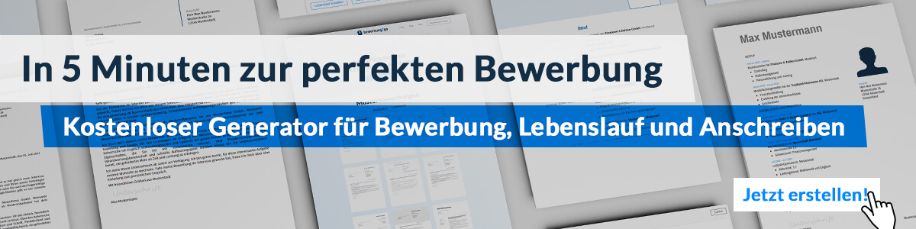
Hier entlang zum kostenlosen Bewerbungsgenerator von bewerbung2go

Arbeitgeber GmbH
Name Nachname
Straße 123
12345 Musterstadt
Musterstadt, 29.07.2026

Bewerbung als Hafenfacharbeiter

Sehr geehrte Damen und Herren,

die kontinuierliche Weiterentwicklung Ihrer Umschlagslogistik und Ihr Einsatz für sichere sowie effiziente Abläufe im Hafenbetrieb haben mein Interesse geweckt. Die Verbindung von moderner Technik mit eingespielten Prozessen und qualifizierten Teams schafft ein Umfeld, in dem Präzision und Verantwortungsbewusstsein gefragt sind – Fähigkeiten, die meine tägliche Arbeit bestimmen.
Nach meiner Ausbildung zur Fachkraft für Hafenlogistik bei der NordPort AG war ich über zehn Jahre im operativen Bereich tätig – zunächst als Ladungssicherer, später im Containerumschlag. In dieser Zeit habe ich alle gängigen Umschlaggeräte sicher bedienen gelernt, vom Reach-Stacker über Portalhubwagen bis zum Van Carrier. Die Einhaltung von Ladeplänen, die Kommunikation mit Kranführern und Schiffsoffizieren sowie das flexible Reagieren auf witterungsbedingte Planänderungen gehörten zu meinem Arbeitsalltag.
Besonderes Augenmerk legte ich stets auf die korrekte Dokumentation in den Hafeninformationssystemen und die lückenlose Rückverfolgung der Warenbewegungen. Auch Gefahrgutabfertigungen nach IMDG-Code gehören zu meinem Erfahrungsschatz – inklusive Kontrolle und Etikettierung gemäß Vorschrift. Teamarbeit in wechselnden Schichten ist für mich ebenso selbstverständlich wie die Bereitschaft zu Wochenend- und Nachtdiensten.
Die Aussicht, meine Erfahrungen in einem Umfeld einzubringen, das auf Sicherheit, Verlässlichkeit und Leistung setzt, motiviert mich besonders.

Gerne erläutere ich in einem persönlichen Gespräch, wie ich Ihre Abläufe aktiv unterstützen kann.

Mit freundlichen Grüßen
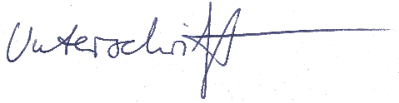

Marco Klasen

